FOiS 25.05.-29.05.2020
Temat: Urządzenia techniczne w gospodarstwie domowym
- Zapisz temat lekcji do zeszytu.
- Wytnij urządzenia z poniższej karty pracy, przeczytaj jak się nazywają, przyklej do zeszytu – pokoloruj.
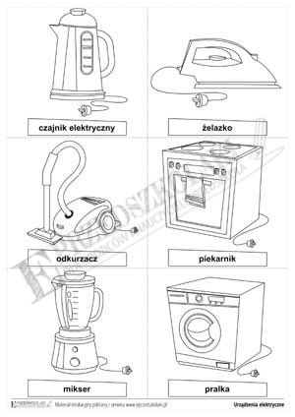

- Wytnij poniższe obrazki przedstawiające urządzenia techniczne. Przyklej je do zeszytu, podpisz.
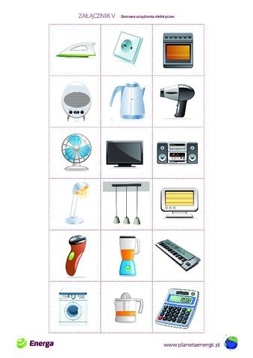

- Wykonaj kartę pracy zgodnie z poleceniem.
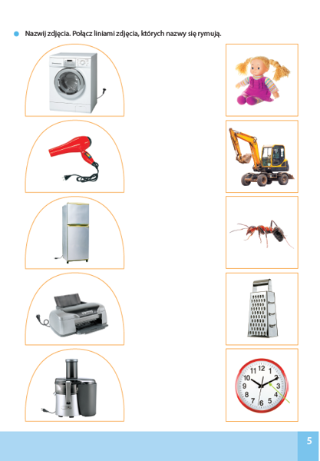
- Uzupełnij krzyżówkę.
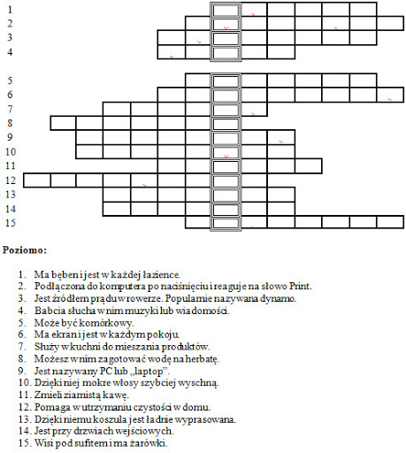
- Przeczytaj porady dotyczące reklamcji.
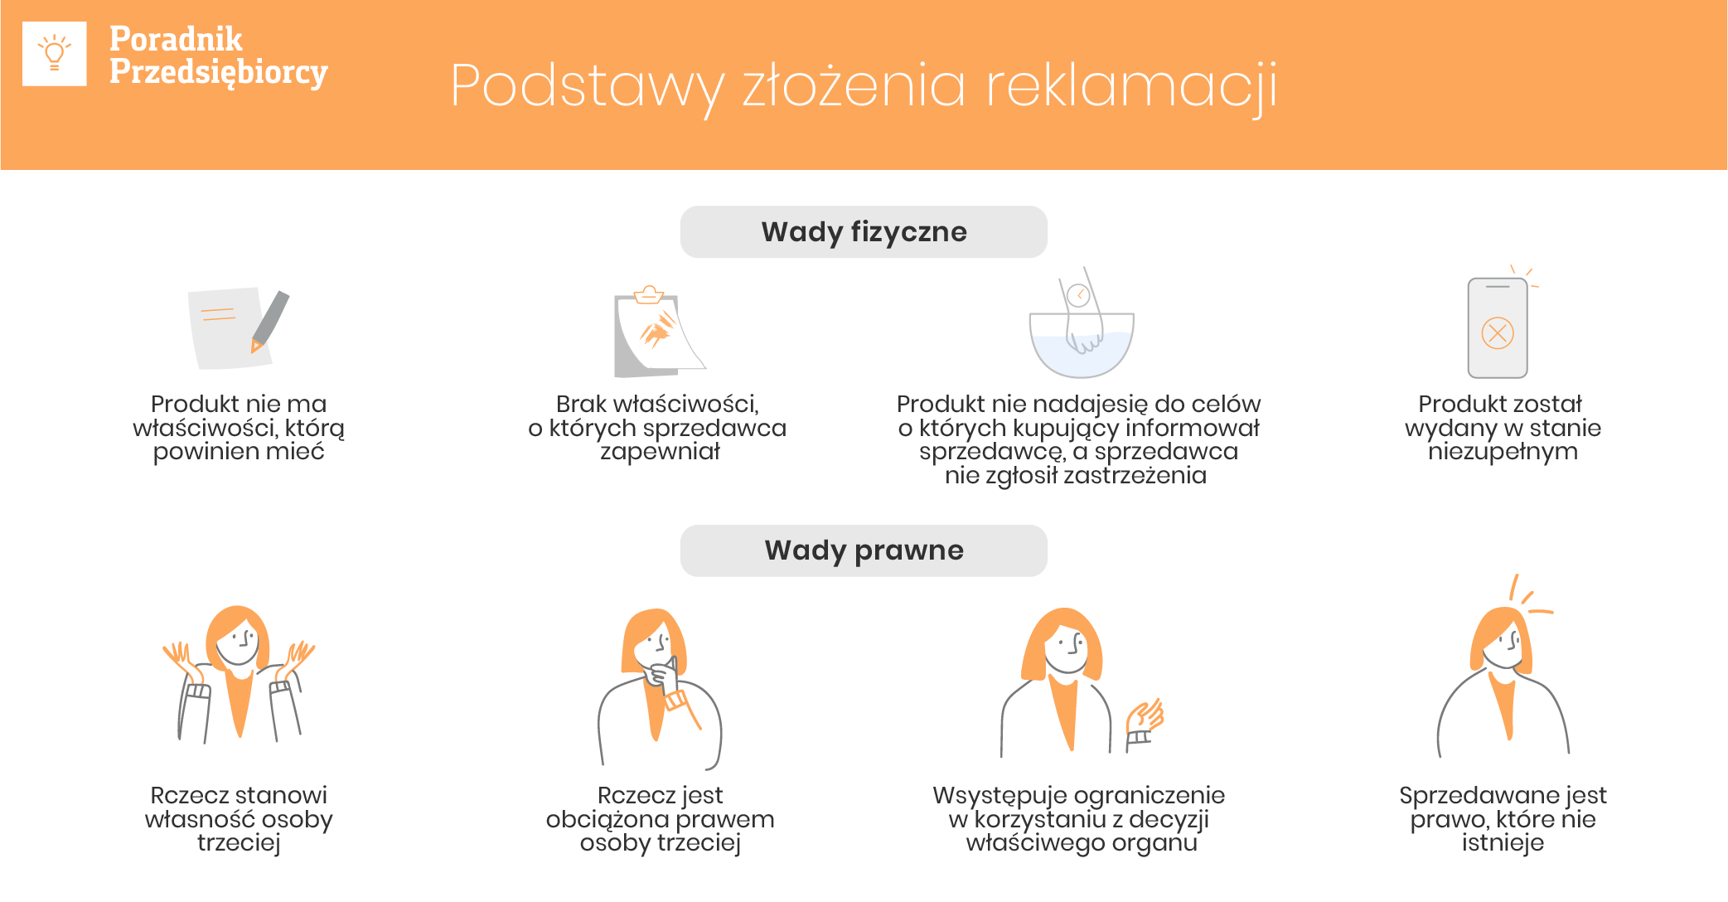

- Spróbuj uzupełnić druk zgłoszenia reklamcji np. zepsutego zakupionego telefonu lub słuchawek.
